Тестирование проекта “Треугольники”
Количество тестов | 21
Количество не пройдённых тестов | 2

- Проверка на равносторонний треугольник
Пройден
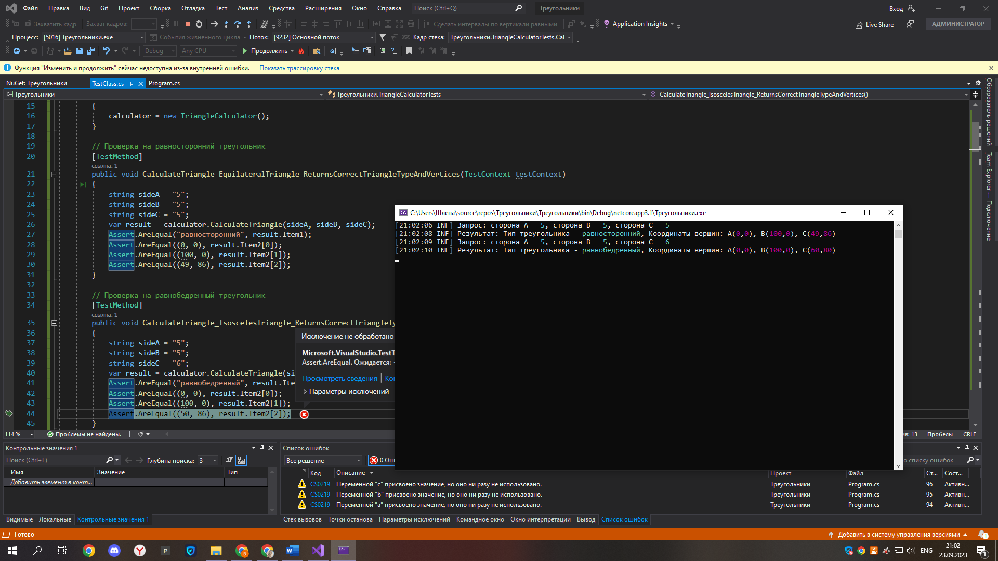
- Проверка на равнобедренный треугольник
Пройден
- Проверка на разносторонний треугольник
Не пройден
"Сбой Assert.AreEqual. Ожидается: <(80, 59)>. Фактически: <(50, 86)>. "
Исправление:
- Добавление вычисления углов треугольника для правильной формулы:
double alpha = Math.Acos((b * b + c * c - a * a) / (2 * b * c));
double beta = Math.Acos((c * c + a * a - b * b) / (2 * c * a));
double gamma = Math.PI - alpha - beta;
- Исправление формулы для вершины C:
vertices[2]=((int)(scalingFactor*Math.Cos(alpha)),
(int)(scalingFactor * Math.Sin(alpha)));
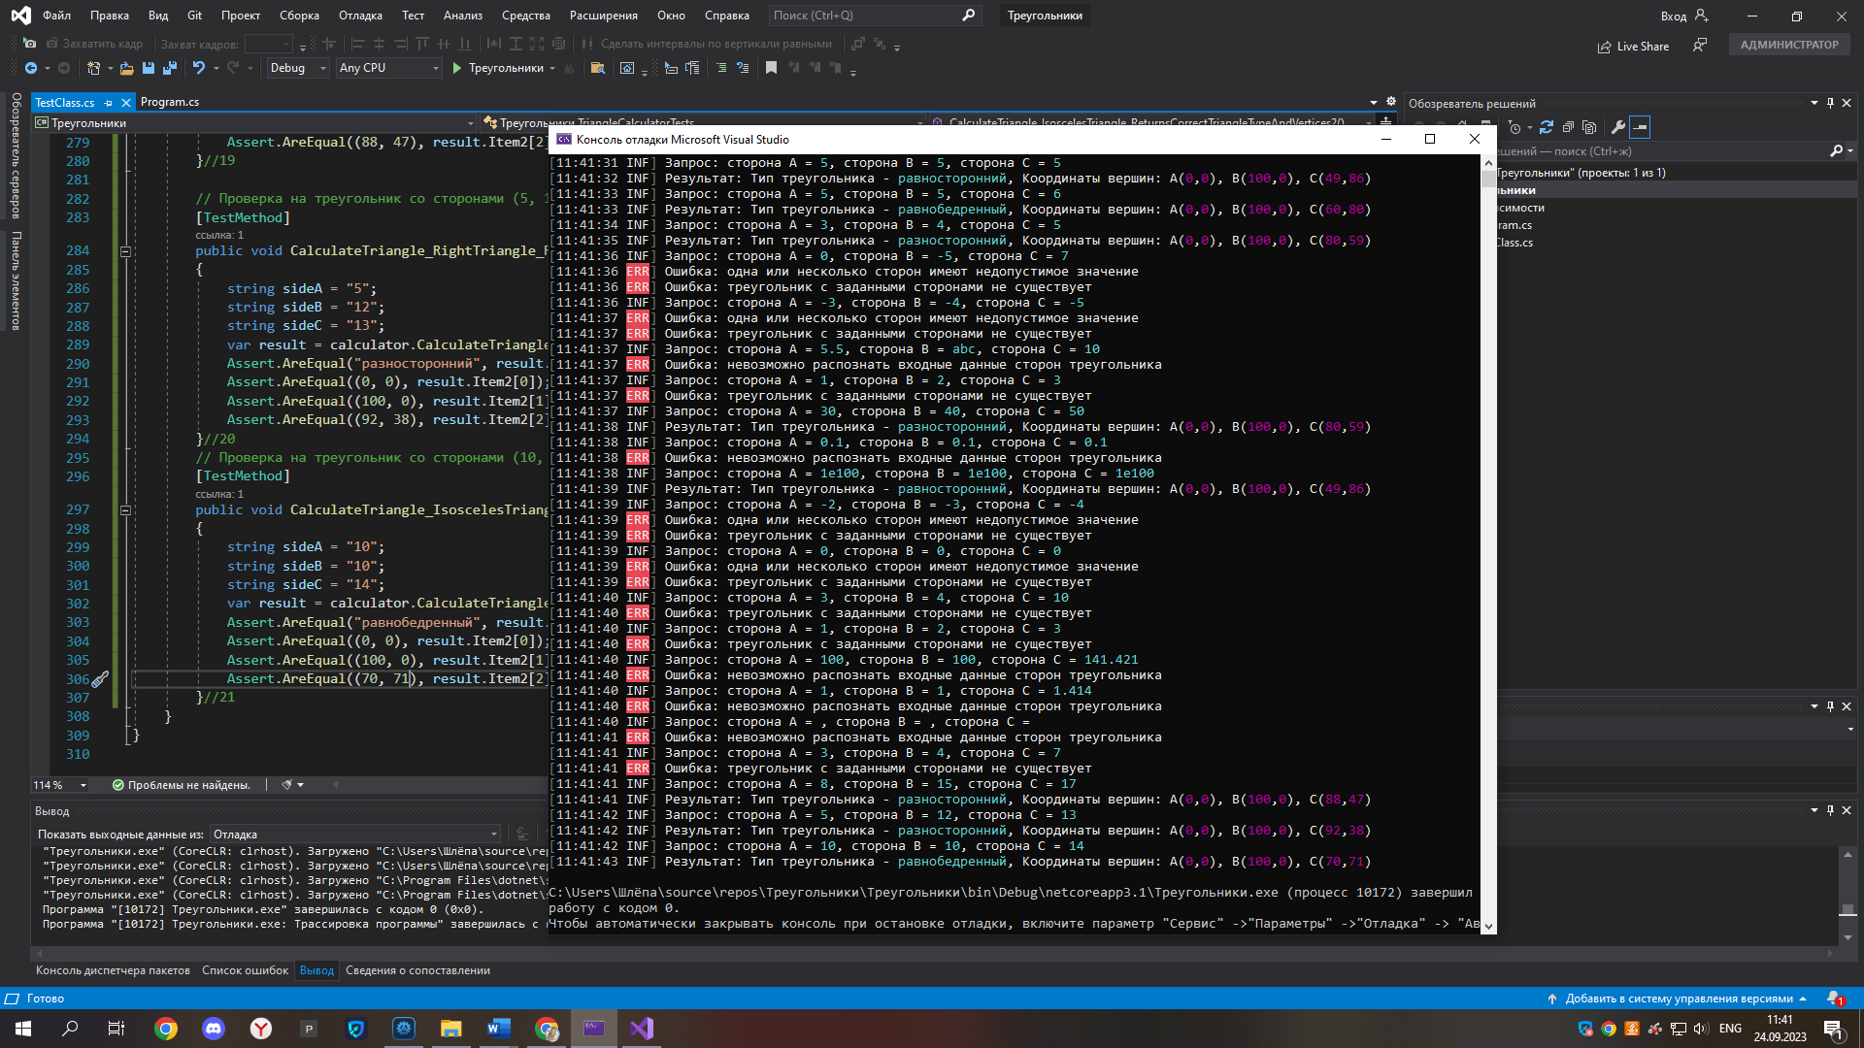
- Проверка на некорректные данные сторон треугольника
Не пройден
Сбой Assert.AreEqual. Ожидается: <Ошибка>. Фактически: <>.
Исправление:
- Добавление возвращение ошибки и пустого массива:
else
{
logger.Error("Ошибка: треугольник с заданными сторонами не существует");
return ("Ошибка", new (int, int)[3] { (-2, -2), (-2, -2), (-2, -2) });
}
}
catch (Exception ex)
{
logger.Error("Ошибка при вычислении треугольника: {ErrorMessage}", ex.Message);
return ("Ошибка", new (int, int)[3] { (-2, -2), (-2, -2), (-2, -2) });
}
}
else
{
logger.Error("Ошибка: невозможно распознать входные данные сторон треугольника");
return ("Ошибка", new (int, int)[3] { (-2, -2), (-2, -2), (-2, -2) });
}
- Проверка на отрицательные данные сторон треугольника
Пройден
- Проверка на некорректный формат данных сторон треугольника
Пройден
- Проверка на невозможность построения треугольника
Пройден
- Проверка на обработку исключений при вычислении треугольника
Пройден
- Проверка на минимальное значение сторон треугольника
Пройден
- Проверка на максимальное значение сторон треугольника
Пройден
- Проверка на отрицательные значения сторон треугольника (-2,-3,-4)
Пройден
- Проверка на нулевые значения сторон треугольника
Пройден
- Проверка на треугольник с отрицательной площадью
Пройден
- Проверка на треугольник с нулевой площадью
Пройден
- Проверка на треугольник с максимальной площадью
Пройден
- Проверка на треугольник с минимальной площадью
Пройден
- Проверка на пустые значения сторон
Пройден
- Проверка на треугольник со сторонами (3, 4, 7)
Пройден
- Проверка на треугольник со сторонами (8, 15, 17)
Пройден
- Проверка на треугольник со сторонами (5, 12, 13)
Пройден
- Проверка на треугольник со сторонами (10, 10, 14)
Пройден

